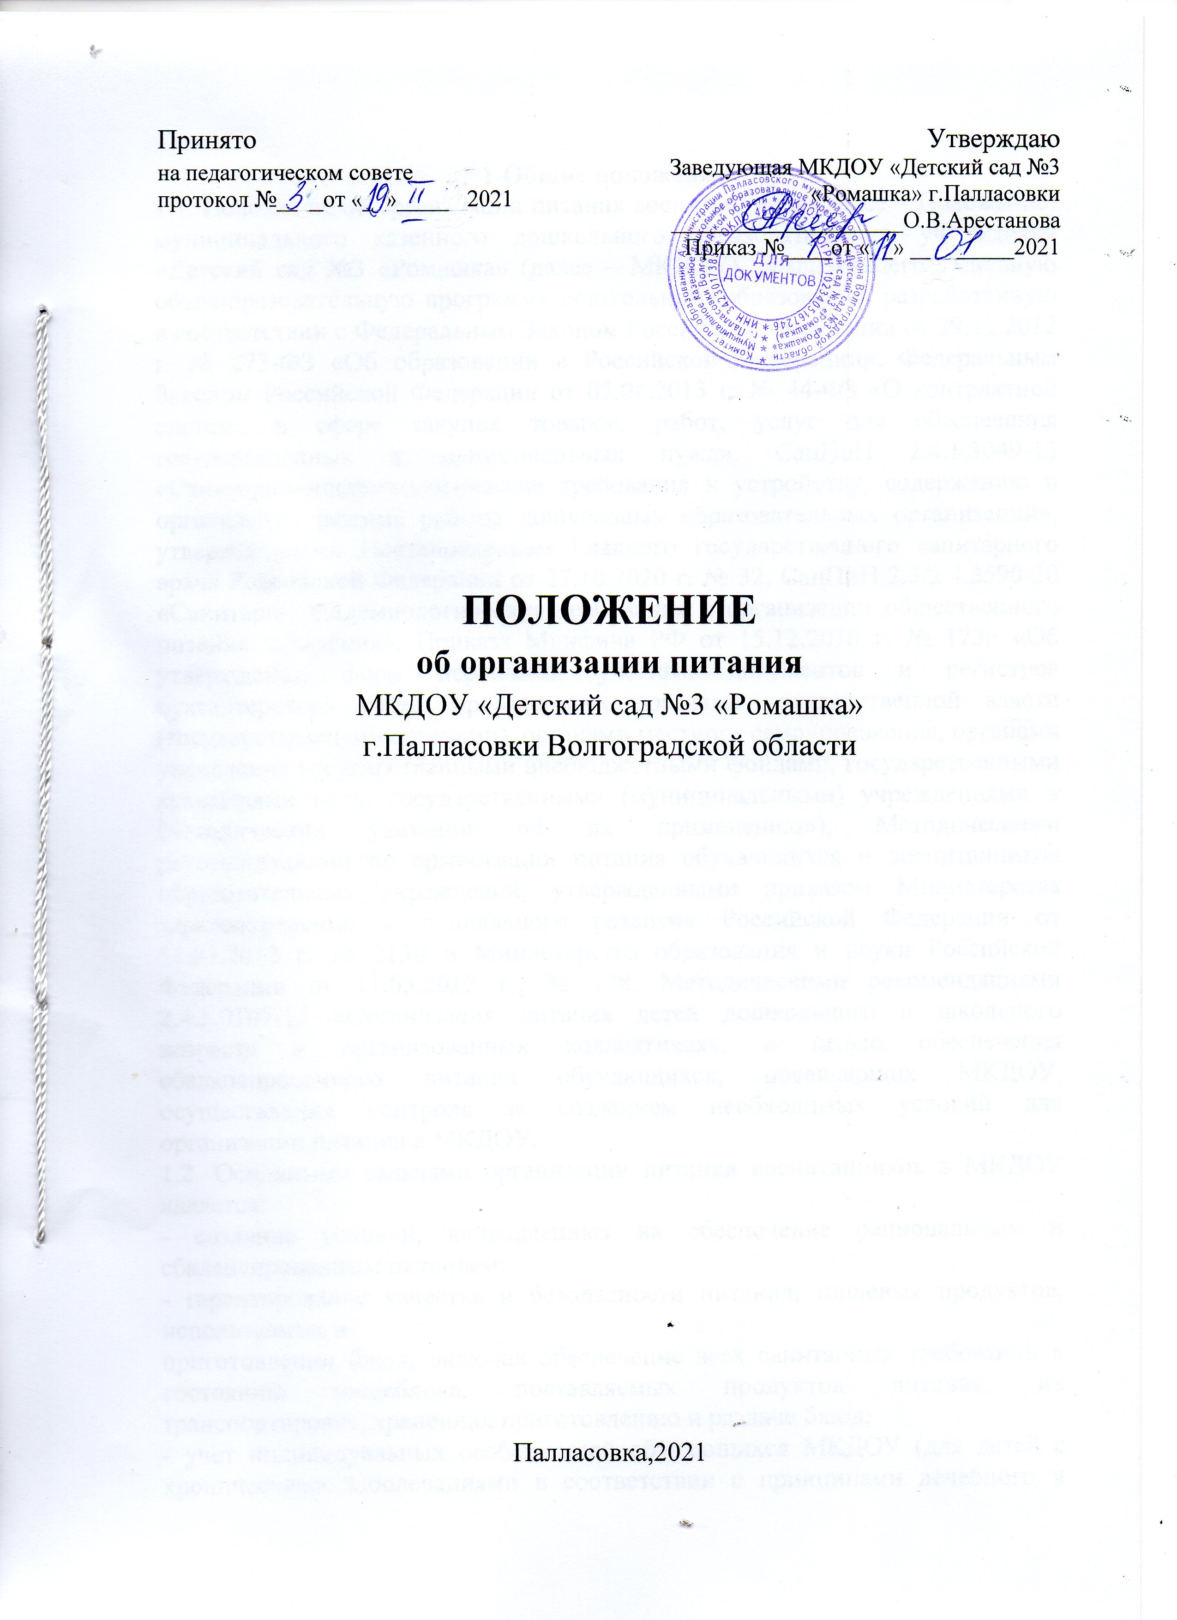

**1 Общие положения**

1.1. Положение об организации питания воспитанников (далее – Положение) муниципального казенного дошкольного образовательного учреждения «Детский сад №3 «Ромашка» (далее – МКДОУ), реализующего Основную общеобразовательную программу дошкольного образования, разработанную в соответствии с Федеральным Законом Российской Федерации от 29.12.2012 г. № 273-ФЗ «Об образовании в Российской Федерации», Федеральным Законом Российской Федерации от 05.04.2013 г. № 44-ФЗ «О контрактной системе в сфере закупок товаров, работ, услуг для обеспечения государственных и муниципальных нужд», СанПиН 2.4.1.3049-13 «Санитарно-эпидемиологические требования к устройству, содержанию и организации режима работы дошкольных образовательных организаций», утвержденными Постановлением Главного государственного санитарного врача Российской Федерации от 15.05.2013 г. № 26, СанПиН 2.3.2.1078-01 «Гигиенические требования к безопасности и пищевой ценности пищевых продуктов», утвержденными Постановлением Главного государственного санитарного врача Российской Федерации от 14.11.2001 г. № 36, СанПиН 2.3.2.1940-05 «Организация детского питания», утвержденных Постановлением Главного государственного санитарного врача РФ от 19.01.2005 г. № 3, Приказа Минфина РФ от 15.12.2010 г. № 173н «Об утверждении форм первичных учетных документов и регистров бухгалтерского учета, применяемых органами государственной власти (государственными органами), органами местного самоуправления, органами управления государственными внебюджетными фондами, государственными академиями наук, государственными (муниципальными) учреждениями и Методических указаний по их применению»), Методическими рекомендациями по организации питания обучающихся и воспитанников образовательных учреждений, утвержденными приказом Министерства здравоохранения и социального развития Российской Федерации от 11.03.2012 г. № 213н и Министерства образования и науки Российской Федерации от 11.03.2012 г., № 178, Методическими рекомендациями 2.4.5.0107-15 «Организация питания детей дошкольного и школьного возраста в организованных коллективах», с целью обеспечения сбалансированного питания обучающихся, посещающих МКДОУ, осуществления контроля за созданием необходимых условий для организации питания в МКДОУ.

1.2. Основными задачами организации питания воспитанников в МКДОУ является:

- создание условий, направленных на обеспечение рациональным и сбалансированным питанием;

- гарантирование качества и безопасности питания, пищевых продуктов, используемых в

приготовлении блюд, включая обеспечение всех санитарных требований к состоянию пищеблока, поставляемых продуктов питания, их транспортировке, хранению, приготовлению и раздаче блюд;

- учет индивидуальных особенностей обучающихся МКДОУ (для детей с хроническими заболеваниями в соответствии с принципами лечебного и профилактического питания детей с соответствующей патологией на основе соответствующих норм питания);

- пропаганда принципов здорового и полноценного питания.

**2 Организация питания в МДОУ**

2.1. Организация питания воспитанников возлагается на МКДОУ, осуществляющее образовательную деятельность.

2.2. Закупка и поставка продуктов питания в МКДОУ осуществляется в порядке, установленном Федеральным Законом Российской Федерации от 05.04.2013 г. № 44-ФЗ «О контрактной системе в сфере закупок товаров, работ, услуг для обеспечения государственных и муниципальных нужд», на договорной основе, за счет средств оплаты

родителей (законных представителей) за присмотр и уход за воспитанниками в МКДОУ, а так же за счет средств возмещения затрат, связанных с предоставлением льгот родителям (законным представителям) по плате за присмотр и уход.

2.3. Объем закупки и поставки продуктов питания в МКДОУ определяется в соответствии с нормами питания, утвержденными СанПиН 2.4.1.3049-13 «Санитарно эпидемиологические требования к устройству, содержанию и организации режима работы дошкольных образовательных организаций» (далее – СанПиН 2.4.1.3049-13), примерным 20 дневным цикличным меню.

2.4. Питание воспитанников в МКДОУ осуществляется согласно утвержденных норм для двух возрастных категорий детей (от 1 до 3-х лет и от 3-х до 7 лет) с учетом времени пребывания детей в МКДОУ и сезонности (осень-зима, весна-лето). Для детей, находящихся в МКДОУ в режиме полного дня (10,5 часов) организуется четырехразовое питание (завтрак, второй завтрак, обед, уплотненный полдник)

2.5. В МКДОУ в соответствии с установленными санитарными требованиями должны быть следующие условия для организации питания воспитанников:

2.5.1.Производственные помещения для хранения, приготовления пищи оборудованы необходимым технологическим, холодильным и моечным оборудованием.

2.5.2. Технологическое оборудование, инвентарь, посуда, тара должны быть изготовлены из материалов, разрешенных для контакта с пищевыми продуктами. Весь кухонный инвентарь и кухонная посуда должны иметь маркировку для сырых и готовых пищевых продуктов. При работе технологического оборудования должна быть исключена возможность контакта пищевого сырья и готовых к употреблению продуктов.

2.5.3. Помещения (места) для приема пищи должны быть оснащены мебелью, посудой.

2.5.4.Количество одновременно используемой столовой посуды и приборов должно соответствовать списочному составу детей в группе. Для персонала следует иметь отдельную столовую посуду. Посуда хранится в буфетной групповой на решетчатых полках и (или) стеллажах.

2.5.5 Квалифицированный штатный персонал пищеблока, владеющий технологией приготовления диетического питания.

2.5.6. Разработанный и утвержденный порядок организации питания воспитанников (режима работы пищеблока, график выдачи готовых блюд, режим приема пищи, режим мытья посуды и кухонного инвентаря и т.д.).

2.5.6. Заведующий МКДОУ назначает ответственных лиц за:

- планирование закупок продуктов питания в соответствии с нормами питания, утвержденными СанПиН 2.4.1.3049-13, примерным 20 дневным цикличным меню;

- своевременное составление первичных заявок и направление их в соответствующие инстанции для проведения закупки продуктов питания в МКДОУ, согласно требований Федерального Закона Российской Федерации от 05.04.2013 г. № 44-ФЗ «О контрактной системе в сфере закупок товаров, работ, услуг для обеспечения государственных и муниципальных нужд» (далее – ФЗ № 44);

- своевременное составление документации (мониторинга, обоснования и др.) при осуществлении закупки продуктов питания у единственного поставщика, способом запроса котировок;

- исполнение заключенных гражданско-правовых договоров (контрактов);

- приемку продуктов питания, включая проведение внутренней экспертизы товара в соответствии со ст. 41, 58, 94 ФЗ № 44, СанПиН 2.4.1.3049-13;

- осуществление производственного контроля МКДОУ:

- органолептическая оценка продуктов (внешний вид, цвет, консистенция, запах, вкус);

- контроль целостности упаковки продуктов;

- контроль сопроводительных документов, подтверждающих качество и безопасность продуктов;

- контроль санитарного состояния автотранспорта, спецодежды экспедиторов;

- соблюдение санитарных норм к транспортировке и хранению продуктов питания, приготовлению и выдаче блюд;

- соблюдение правил личной гигиены воспитанниками и сотрудниками МКДОУ;

- санитарное состояние пищеблока и помещений (мест) приема пищи;

- отбор и хранение суточных проб;

- порядок организации питания воспитанников в соответствии с п. 2.5.6. настоящего Положения.

- расчет и оценку использования суточного набора пищевых продуктов на одного ребенка, подсчет энергетической ценности полученного рациона питания и содержания в нем основных пищевых веществ (подекадно).

2.6. Организация питания в МКДОУ должна предусматривать сбалансированность и максимальное разнообразие рациона питания воспитанников, удовлетворять физиологические потребности детей в основных пищевых веществах и энергии, предусматривать адекватную технологическую и кулинарную обработку продуктов и блюд, обеспечивать высокие вкусовые качества и сохранность исходной пищевой продукции.

2.7. Примерное меню, составленное с учетом рекомендуемых суточных норм питания в МКДОУ для двух возрастных групп детей (от 1 до 3-х лет и от 3-х до 7 лет) должно быть уставленной формы согласно Приложению № 12 СанПиН 2.4.1.3049-13.

2.8. На основании утвержденного Примерного перспективного меню в МКДОУ ежедневно составляется Меню-требование на выдачу продуктов питания установленного образца.

2.9.На каждое блюдо должна быть заведена технологическая карта (Приложение № 7 СанПиН 2.4.1.3049-13) с указанием ссылки на рецептуры используемых блюд и кулинарных изделий в соответствии со сборником технологических нормативов.

2.10. Для правильной организации питания воспитанников в МКДОУ должны быть следующие локальные акты и документы:

- приказ и Положение об организации питания в МКДОУ;

- приказ о назначении ответственных за проведение внутренней экспертизы качества

закупаемых продуктов;

- сопроводительные документы на поступающие продукты питания, подтверждающие

безопасность и качество (товарно-транспортные накладные, удостоверения качества, сертификаты и др.);

- договоры (контракты) на поставку продуктов питания;

- примерное меню, составленное для воспитанников двух возрастных групп детей (от 1 до 3-х лет и от 3-х до 7 лет), технологические карты кулинарных изделий (блюд), накопительные ведомости выполнения норм продуктового набора, норм потребления пищевых веществ, энергетической ценности дневного рациона;

- меню-требование на выдачу продуктов питания на каждый день с указанием выхода блюд для возрастных групп детей (от 1 до 3-х лет и от 3-х до 7 лет);

- журнал бракеража скоропортящихся пищевых продуктов, поступающих на пищеблок (Приложение № 5 СанПиН 2.4.1.3049-13;

- журнал учета температурного режима в холодильном оборудовании (Приложение № 6 СанПиН 2.4.1.3049-);

- журнал бракеража готовой кулинарной продукции (Приложение № 8 таблица 1 СанПиН

2.4.1.3049-13);

- журнал проведения витаминизации третьих и сладких блюд (Приложение № 8 таблица 2

СанПиН 2.4.1.3049-13);

- журнал здоровья (Приложение № 16 СанПиН 2.4.1.3049-13);

- журнал отбора суточных проб;

- заявки на продукты питания в письменной и электронной форме);

- информация об исполнении договоров (контрактов) на поставку продуктов питания;

- книга учета материальных ценностей.

2.11. При поставке продуктов питания поставщик обязан предоставить все документы, подтверждающие их качество и безопасность: (счет-фактура; товарно-сопроводительные

документы, оформленные изготовителем или поставщиком (продавцом) и содержащие по

каждому наименованию товара сведения о подтверждении его соответствия установленным требованиям (номер сертификата соответствия, срок его действия, орган, выдавший сертификат, или регистрационный номер декларации о соответствии, срок ее действия, наименование изготовителя или поставщика (продавца), принявшего декларацию, и орган, ее зарегистрировавший, заверенные подписью и печатью изготовителя (поставщика, продавца) с указанием его адреса и телефона; удостоверение качества и безопасности предприятия - изготовителя). Документация, удостоверяющая качество и безопасность продукции должна сохраняться до окончания использования продукции.

2.12. Доставка пищевых продуктов осуществляется специализированным транспортом при условии обеспечения раздельного транспортирования продовольственного сырья и готовых пищевых продуктов, не требующих тепловой обработки. Поставщик должен обладать правами пользования транспортным средством на праве собственности, праве аренды или другому основанию. Транспорт для перевозки продуктов должен содержаться в чистоте: санитарная обработка транспорта проводится водителем ежедневно и по мере загрязнения, дезинфекция – 1 раз в 10 дней. Кузов автотранспорта изнутри обивают материалом, легко поддающимся санитарной обработке, и оборудуют стеллажами. Транспортирование скоропортящихся продуктов производится в закрытой маркированной таре. В летнее время скоропортящиеся и особо скоропортящиеся продукты перевозят охлаждаемым или изотермическим транспортом, обеспечивающим сохранение температурных режимов транспортирования. Транспортные средства, используемые для перевозки продуктов, нельзя использовать для перевозки людей и других товаров. Лица, сопровождающие продовольственное сырье и пищевые продукты в пути следования и выполняющие их погрузку и выгрузку, пользуются санитарной одеждой (халат, рукавицы и др.), имеют личную медицинскую книжку с отметками о прохождении медицинских осмотров и прохождении профессиональной гигиенической подготовки и аттестации.

2.13. Для обеспечения разнообразного и полноценного питания воспитанников в МКДОУ и дома родителей (законных представителей воспитанников) информируют об ассортименте питания ребенка, вывешивая ежедневное меню в каждой групповой ячейке. В ежедневном меню указывается наименование блюда и объем порции, а также рекомендации по организации питания детей вечером.

2.14. В целях пропаганды здорового образа жизни, принципов рационального питания персонал МКДОУ проводит информационно-разъяснительную работу с родителями (законными представителями) по вопросам правильной организации питания детей с учетом возрастных потребностей и индивидуальных особенностей.

**3 Контроль за организацией питания в МКДОУ**

3.1. Контроль за организацией питания осуществляют руководитель МКДОУ, члены бракеражной комиссии, действующие на основании Положения о бракеражной комиссии,

сотрудники образовательного учреждения, ответственные за проведение внутренней экспертизы качества закупаемых продуктов.